- Hacer clic en 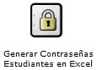

- Hacer clic en

- Escribir el código de estudiante o número de cédula y hacer clic en el botón buscar :

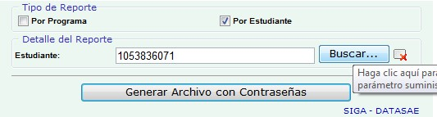

- Del listado que muestra seleccionar el código que corresponde al programa:

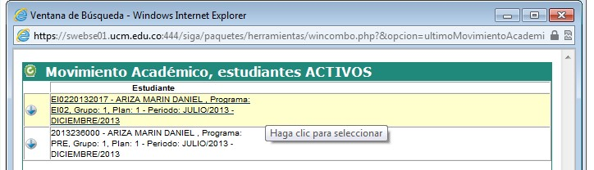

- Hacer clic en el botón generar archivo con contraseñas:
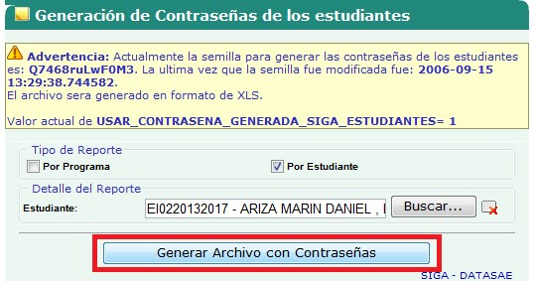

- En el documento que se genera hacer clic en el botón enviar por correo:

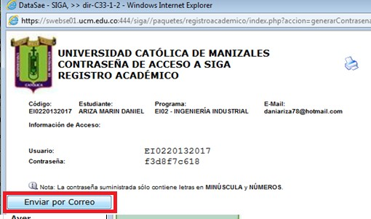

- Al estudiante le llegará el usuario y referencia al correo registrado

Elaboró | Revisó | Aprobó | Fecha de vigencia
Coordinación Unidad de Admisiones y Registro Académico | Dirección de Aseguramiento de Calidad  Dirección de Docencia y Formación | Rectoría | Agosto de 2023

